No. EXPEDIENTE
COE-DAF-CM-2020-0029
No. DOCUMENTO
SNCC.D.001

CENTRO DE OPERACIONES DE EMERGENCIAS COE
22 de diciembre de 2020
solicitud de compra o contratación
unidad operativa de compras y contrataciones
Página 1 de 1

No. Solicitud: COE-DAF-CM-2020-0029

Objeto de la compra: Para hacer frente a la pandemia afectadas por el Covid-19.

Rubro: Alimentos y Bebidas.

Planificada: No
Detalle pedido
Ítem | Código | Descripción | Unidad de Medida | Cantidad Solicitada | Precio Unitario Estimado | Monto
1 | 50221102 | CEREALES AZUCARADO Paq. 10/1 34 Gramos | Paquete. | 1,500 | 200 | 300,000.00
2 | 50202307 | MALTA 12 ONZ. 6/1 | Paquete | 1,057 | 130 | 137,410.00
 |  |  |  |  | TOTAL | RD$437,410.00

Observaciones: Para hacer frente a la pandemia por el Covid-19

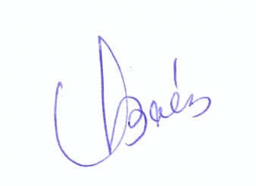

VILMA BAEZ ALMONTE

ENCARGADA DE COMPRAS

________________________________________________

Conforme al Catálogo de Bienes y Servicios.

